天主教道明高級中學第105學年第二學期第二次月考三年級地球科學試題
一、單選題：
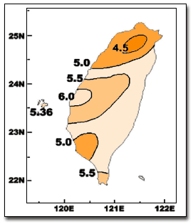
- 右圖為環保署監測1991-1997年臺灣各地區的雨水pH平均值分布圖，依據環保署對於酸雨的定義(雨水酸鹼值達 5.0以下時，正式定義為「酸雨」)，圖中有幾個數值尚未達酸雨程度？(A)3個(B)4個(C)5個(D)6個
- 花岡岩與玄武岩的比較何者錯誤？ (A)前者呈細粒結晶，後者呈粗粒結晶 (B)前者顏色淺，後者顏色深 (C)前者為大陸地殼的主要物質，後者為海洋地殼的主要物質 (D)前者為深成岩，後者為火山岩
- 關於板塊邊界的地質現象，下列何者正確？
(A)張裂性邊界常見裂谷、正斷層 (B)聚合性邊界常見玄武岩質岩石
(C)島弧火山常見於錯動性邊界 (D)聚合性邊界常見海溝、褶皺、轉形斷層
- 關於風的敘述，下列何者錯誤？ (A)北半球低氣壓之地面風向為逆時鐘旋入 (B)南半球高氣壓之地面風向為逆時鐘旋入 (C)由高壓吹向低壓 (D)等壓線愈密，風速愈強
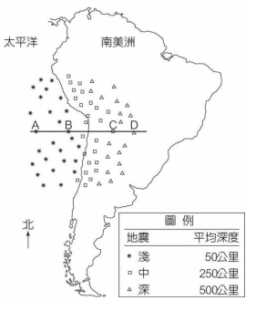
- 下列大氣中的氣體組成何者是固定氣體？ (A)臭氧 (B)二氧化碳 (C)氧氣 (D)水蒸氣
- 發展旺盛的積雲，其雲頂可達對流層頂，則下列各地的旺盛積雲，何地的雲頂應該會最高？ (A)溫哥華 (B)北京 (C)紐約 (D)台北
- 圖為南美洲西海岸板塊邊界附近的震源分布，根據圖中震源分布，可以知道此處為 (A)張裂性板塊邊界，太平洋板塊和南美洲板塊正在分開 (B)錯動性板塊邊界，太平洋板塊和南美洲板塊正在平行移動 (C)聚合性板塊邊界，左方板塊隱沒至右方板塊之下 (D)聚合性板塊邊界，右方板塊隱沒至左方板塊之下

- 月球的盈虧現象，形成的原因為何(Ａ)地球遮住太陽照射月球的光線(Ｂ)月球只有部分地方會發光(Ｃ)太陽發生日食時，投影到月球上所產生(Ｄ)月球和地球的相對位置改變

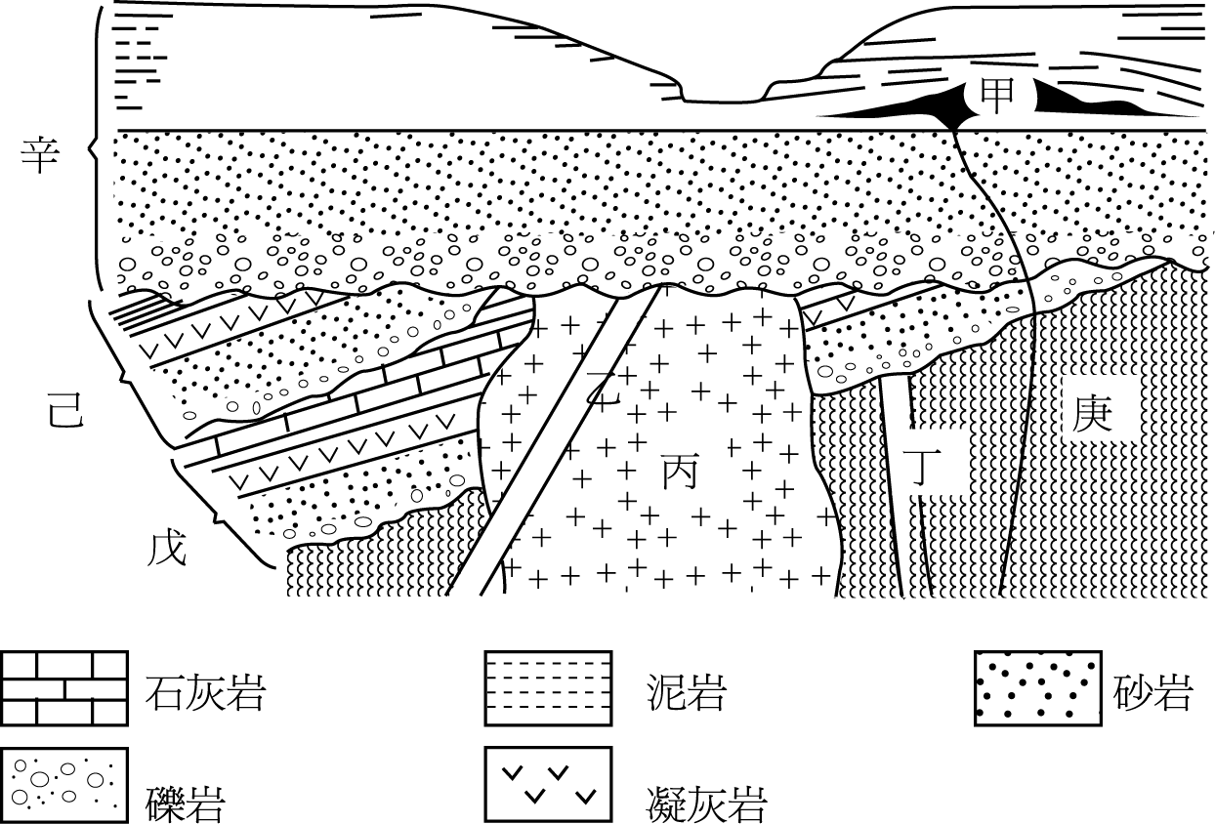
- 右圖所示為某一個地域的垂直剖面圖。甲、乙、丙、丁是火成岩，庚是片岩，戊、己、辛是沉積岩，則哪一個事件是最晚發生的？ (A)甲 (B)丙 (C)丁 (D)己

- 月食的發生，是月球在地球的影子裡面而造成的現象，試問下列哪天最有可能發生月食？(Ａ)教師節 (Ｂ)七夕 (Ｃ)中秋節 (Ｄ)農曆新年。
- 小行星帶主要位於哪兩顆星之間？(Ａ)水星、金星(Ｂ)金星、火星(Ｃ)火星、木星(Ｄ)木星、土星
- 類木行星的主要成分是什麼物質？(Ａ)氣體、岩石(Ｂ)冰雪、氣體(Ｃ)氣體、金屬(Ｄ)金屬、岩石
- 下列哪一個行星離太陽最近？(Ａ)土星 (Ｂ)海王星 (Ｃ)天王星 (Ｄ)木星。
- 下列何者不屬於礦物？(Ａ)方解石 (Ｂ)琥珀 (Ｃ)雲母 (Ｄ)天然水晶。
- 下列何者是侵蝕地表、改變地貌最主要的力量？(Ａ)冰川(Ｂ)風(Ｃ)河流(Ｄ)波浪
- 下列何者的主要成因不是風化作用？(Ａ)土壤 (Ｂ)圓潤光滑的鵝卵石 (Ｃ)因植物紮根而破裂的岩石 (Ｄ)因冰反覆凍結、融化而裂開的岩石

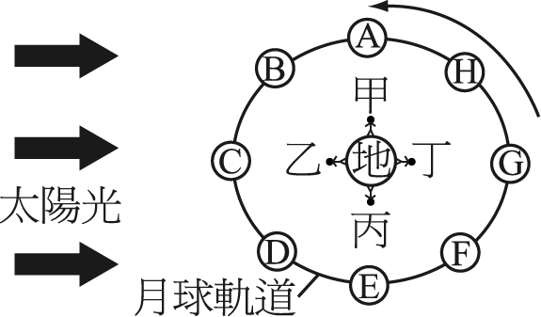
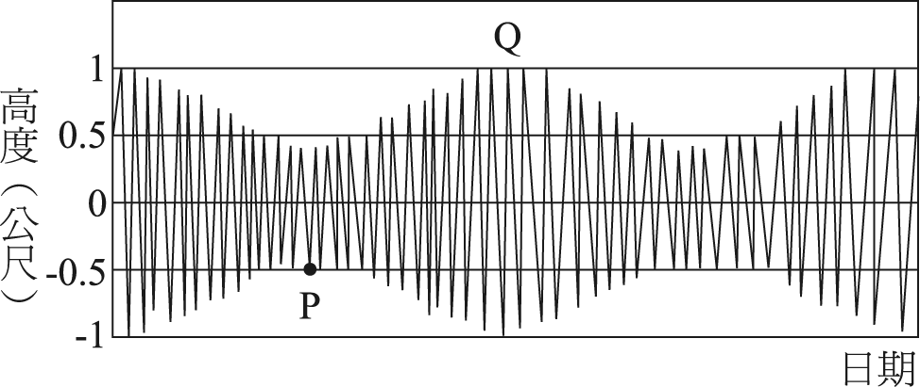
下圖1是某海岸的海水水位隨時間升降情形；圖2則為太陽、地球與月球的相關位置示意圖。A～H是月球在軌道上的位置，甲～丁是觀察者在地球的位置。請回答17~19題。
圖1
圖2

- 當海水的水位處於圖一的P點時，月球可能位於圖中的哪一點？(A)A(B)B(C)C(D)D
- 承上題，海水水位在P點當天，丙地觀察者何時可見海水達到滿潮水位？ (A)凌晨2：00 (B)早上6:00 (C)上午10：00 (D)正午12：00
- 當月球位於B時，當日月亮幾點出現在天頂附近？(A)上午9：00(B)中午12：00(C)下午3：00(D)上午3：00

閱讀下列文章，根據文中敘述回答第20~23題：
發生霾時相對濕度不大，而霧中的相對濕度是飽和的(如有大量凝結核存在時，相對濕度不一定達到100％就可能出現飽和)。一般相對濕度小於80％時的大氣混濁視野模糊導致的能見度惡化是霾造成的，相對濕度大於90%時的大氣混濁視野模糊導致的能見度惡化是霧造成的，相對濕度介於80-90%之間時的大氣混濁視野模糊導致的能見度惡化是霾和霧的混合物共同造成的，但其主要成分是霾。霾的厚度可達1－3公里左右。霾與晴空區之間沒有明顯的邊界，霾粒子的分佈比較均勻，而灰霾粒子的尺度從0.001微米到10微米，平均直徑大約在1－2微米左右，肉眼看不到空中飄浮的顆粒物。由於灰塵、硫酸、硝酸等粒子組成的霾，其散射波長較長的光比較多，因而霾看起來呈黃色或橙灰色
霧是由大量懸浮在近地面空氣中的微小水滴或冰晶組成的氣溶膠系統，是近地面層空氣中水汽凝結（或凝華）的產物。霧的存在會降低空氣透明度，使能見度惡化，如果目標物的水平能見度降低到1000公尺以內，就將懸浮在近地面空氣中的水汽凝結（或凝華）物的天氣現象稱為霧（Fog）；而將目標物的水平能見度在1000－10000公尺的這種現象稱為輕霧或靄（Mist）。形成霧時大氣濕度應該是飽和的。就其物理本質而言，霧與雲都是空氣中水汽凝結（或凝華）的產物，所以霧升高離開地面就成為雲，而雲降低到地面或雲移動到高山時就稱其為霧。常見霧的厚度大約從幾十公尺到一至兩百公尺左右。霧和雲一樣，與晴空區之間有明顯的邊界，霧滴濃度分佈不均勻，而且霧滴的尺度從幾微米到100微米，平均直徑大約在10-20微米左右，肉眼可以看到空中飄浮的霧滴。由於液態水或冰晶組成的霧散射的光與波長關係不大，因而霧看起來呈乳白色或青白色。
- 根據文中敘述，下列何者的組成與其他三者不同？ (A)霧 (B)靄 (C)霾 (D)雲
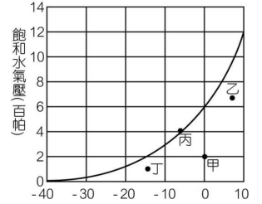
- 根據文章內容，下列敘述何者正確 (A)雲霧和灰霾不可以利用顏色來區別 (B)霧和霾的邊界都很難判斷出來 (C)霧的分布厚度一般比較霾厚 (D)霾的平均大小較霧來得小
- 若甲乙丙丁四地都看到大氣混濁能見度變差的現象，且根據觀測資料發現四地的水氣壓如右圖，請問何地最可能是因為霧造成的？ (A)甲 (B)乙 (C)丙 (D)丁
- 承上題，乙地的相對濕度為 (A)50% (B)88% (C)33% (D)100

- 下列何者是目前臺灣仍存在的火山後期作用產物？(Ａ)惡地地形 (Ｂ)溫泉、硫磺氣噴發 (Ｃ)峽谷 (Ｄ)中央山脈。

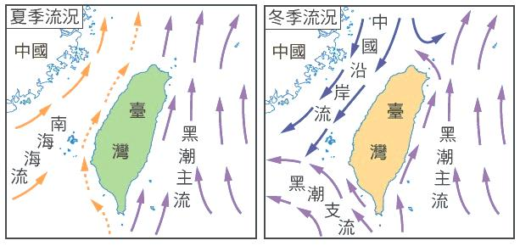
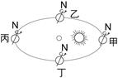
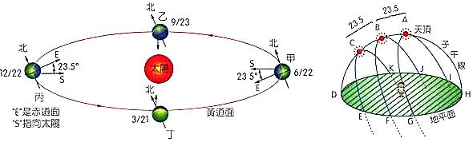
下方圖一是台灣附近某個季節的海水流向，圖二為地球繞太陽公轉軌跡圖，圖三為台灣嘉義地區太陽四季軌跡圖，請根據三圖回答25~28問題：
圖一 圖二 圖三

- 根據圖一，此時的季節地球應該位於應該是圖二中的 (A)甲 (B)乙 (C)丙 (D)丁
- 承上題，當時正午的太陽應在圖三的 (A) A (B) B (C) C (D) D
- 承上題，當時太陽正午的仰角最接近 (A)90度 (B) 20度偏南 (C) 40度偏南 (D) 70度偏北
- 承上題，此季節若在澳洲觀察太陽的軌跡，則看到日出和日落的位置在何方位？(Ａ)日出在東偏北，日落在西偏北 (Ｂ)日出在東偏北，日落在西偏南 (Ｃ)日出在東偏南，日落在西偏北 (Ｄ)日出在東偏南，日落在西偏南。

- 臺灣東部出產很多可當建築材料的大理岩，它們屬於下列何者？(Ａ)變質岩(Ｂ)沉積岩 (Ｃ)火成岩 (Ｄ)礦物。
- 聲納探測發現下列哪一種海底地形之後，建立了海底擴張學說的基礎？(Ａ)海底平原 (Ｂ)海底珊瑚礁 (Ｃ)中洋脊 (Ｄ)大陸棚。
- 下列有關溫室效應的敘述，何者正確？(A)大氣中溫室氣體，效果最強的是二氧化碳 (B)溫室氣體能吸收地球向外輻射的紅外線 (C)如果沒有溫室氣體的存在，全球各地的氣溫會比現在高很多 (D)由於人類燃燒石化原料、施肥等，使得因人為的關係而使溫室氣體顯著增加，結果可能使紫外線入射量增加。
- 下列有關臭氧的敘述，何者錯誤？(A)在地表上空，先有氧氣，後來才形成臭氧 (D)臭氧是無色、有毒、有刺激味的氣體 (C)臭氧層位在對流層中 (D)都市中因汽機車引擎的高溫作用，會產生部分的臭氧，影響空氣品質。
- 以下對土石流的描述，哪些正確？(A)土石流是指泥砂及礫石等和水混合後，受重力作用向低處流的自然現象，是一種搬運力強的內營力 (B)山崩發生時，一定伴隨土石流 (C)土石流的流動速度可以達到每秒數公尺，所以流動過程中不會有沉積作用 (D)發生過土石流的山谷谷口沖積扇，再發生土石流的機率高，不適於定居
- 在臺灣某地有一斷層，此斷層面往南北方向延伸，且斷層面垂直地面，志明和鳳英是鄰居，他們的房子恰好以斷層為界，志明的房子在斷層的西邊。從國中一年級到高三約六年的時間，志明發現鳳英的房子往北移動了約二十多公分，此斷層屬於下列哪一種斷層？ (A)正斷層 (B)逆斷層 (C)左移斷層 (D)右移斷層
- 六月時節，某日天氣晴朗幾近無風，海上救難小組接獲通報，告知有艘漁船八小時前在花蓮港正東方外海五十公里處，與親友通訊後便失去了聯絡，可能已失去動力、開始漂流。由該船最後發出消息的大致位置，救難小組應該往該漁船失聯處的哪個方向搜尋？ (A)北方 (B)南方 (C)西方 (D)東方
- 下列哪一張示意圖的坡面，所代表的是容易發生山崩之地形？
(A)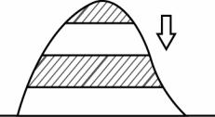 (B)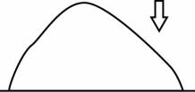 (C)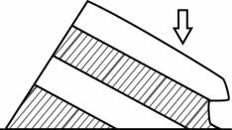 (D)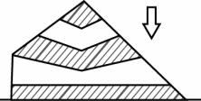
- 下列何者是正確的天文概念？(A) 人們可以看到木星，是因為它和太陽一樣會發光 (B)太陽系和銀河系的大小差不多 (C)北極星是夜空中最亮的恆星 (D)光年是距離的單位。
閱讀文章後，回答38~40題：

根據《路透社》報導，科學家觀測顯示，持續近6個月的反聖嬰現象在今年初告一段落，中東太平洋的海水溫度已經回到正常值，但科學家卻同時發現上週的「Niño1+2」區（秘魯外海四個Niño區中最靠東的兩個區域）的海水出現異常 A 現象，該區域的海溫 A 時常為聖嬰現象的前奏；科學家表示自1990年開始收集每週海溫數據以來，該地區海溫只在1997/1998年、2015/2016年的超強聖嬰現象，以及1992年初的溫和聖嬰現象出現時才 A ，科學家警告聖嬰現象可能在今年夏天捲土重來。
文章修改自：2017-03-01 自由時報
- 文章中的「A」中，應該填入 (A)變冷 (B)變暖 (C)忽升忽降 (D)維持在25°C長達一個月
- 有關聖嬰現象的敘述，下列何者有誤？(A)赤道東風減弱 (B)祕魯地區的湧升流有增強的情形 (C)週期約為2～7年 (D)臺灣地區可能會有暖冬出現。
- 沒有「聖嬰現象」的正常年，赤道附近太平洋東、西兩岸垂直氣流及天氣情形為何？(A)東：上升氣流、晴朗；西：下沉氣流、多雨(B) 東：上升氣流、多雨；西：下沉氣流、晴朗 (C) 東：下沉氣流、多雨；西：上升氣流、晴朗(D)東：下沉氣流、晴朗；西：上升氣流、多雨
- 關於潮汐現象，下列敘述何者正確？(A)地球表面的海水受到月球及太陽對海水的引力作用，及地球自轉的影響，而使海水面產生規律性的高度變化，稱為潮汐。(B)一天之內海水必定有兩次漲潮及兩次退潮，漲潮到頂稱做滿潮，退潮到底稱做乾潮 (C)在一個月之中，每逢上弦與下弦時，因為月球和太陽大致在同一直線上，月球和太陽的引力相加，使得海水面漲至最高，稱之為大潮(D)潮汐實際發生的情況在各地是一致的，不會因為地形區域而有變化。
- 某日小明傍晚放學準備回家，走到聖道明像時看到月亮斜掛在于斌樓上方天空，則當日月相最可能為何？ (A)朔(B)眉月(C)上弦月(D)下弦月
- 小柱子回想起暑假和同學到合歡山觀賞著名的英仙座流星雨，在早上6點發現月亮通過中天子午線。當天的月相應如何？ (A)西明東暗(B)東明西暗(C)全亮(D) 暗多於亮
- 臺灣島上的板塊邊界位於何處？(A)花東縱谷 (B)海岸山脈 (C)中央山脈 (D)西部海岸平原
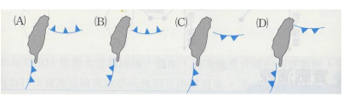
- 若以符號表示隱沒帶，符號中三角形的尖端代表板塊向下隱沒的方 向，則下列何圖最接近臺灣附近的隱沒帶分布？

- (甲)宇宙；(乙)行星；(丙)星系；(丁)太陽系。根據其空間範圍由大至小排列為：(Ａ)甲乙丙丁 (Ｂ)丙丁乙甲 (Ｃ)甲丙乙丁 (Ｄ)甲丙丁乙。
- 下列何者不可視為地下水面？(A)井水面 (B)河水面 (C)泉水湧出面 (D)高山積雪面。
- 有關伐林及開墾山坡地的敘述，下列何者正確？ (A)缺乏植物被覆，可使雨水容易滲入地下，來增加補充地下水量的蘊含 (B)平緩的山坡地較陡峭的地區更有可能發生土石流 (C)與河流爭地，在氾濫平原上興建房屋，可解決居住土地不夠的問題 (D)地震、山崩、洪水等會造成天然災害，在地質演變上毫無貢獻。
- 下列哪項是我們探討地球內部構造最重要的工具？ (A)鑽探 (B)隕石 (C)重力波 (D)地震波
- 臺灣附近地震發生最多的地方是：(A)花東、宜蘭外海 (B)澎湖地區 (C)中央山脈 (D)嘉南地區

- B
- A
- A
- B
- C
- D
- C
- D
- A
- C
- C
- B
- D
- B
- C
- B
- A
- B
- A
- C
- D
- C
- B
- B
- A
- C
- C
- D
- A
- C
- B
- C
- D
- C
- A
- C
- D
- B
- B
- D
- A
- B
- B
- A
- A
- D
- D
- B
- D
- A

